|  |  |  |  |  |  |
| --- | --- | --- | --- | --- | --- |
| **Nombre de la práctica** | **Como utilizar git** | | | **No.** | **2** |
| **Asignatura:** | **Arquitectura de computadoras** | **Carrera:** | **ISIC** | **Duración de la práctica (Hrs)** | **5** |

**I. Competencia(s) específica(s):**

**Conocer** los comandos básicos para subir y crear un repositorio GitHub desde terminal

**II. Lugar de realización de la práctica (laboratorio, taller, aula u otro):**

**Casa**

**III. Material empleado:**

GitHub

Git Bash

Conexión estable a internet

**IV. Desarrollo de la práctica:**

**Comencemos** creando una cuenta de GitHub. Para ello vallamos a la pagina github.com.

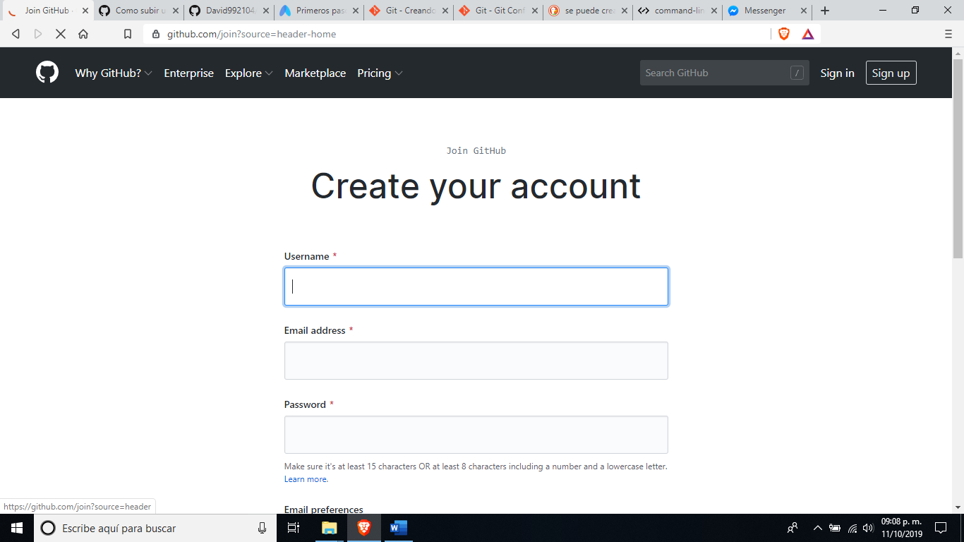

Ya que tenemos nuestra cuenta creada descargaremos git

Desde la pagina <https://git-scm.com/downloads>

Escogemos nuestra SO y Arquitectura. Después de descargarla instalarla de la forma habitual en Windows ya dependerá del SO.

Ya que la tenemos instalada nos mostrara algo asi.

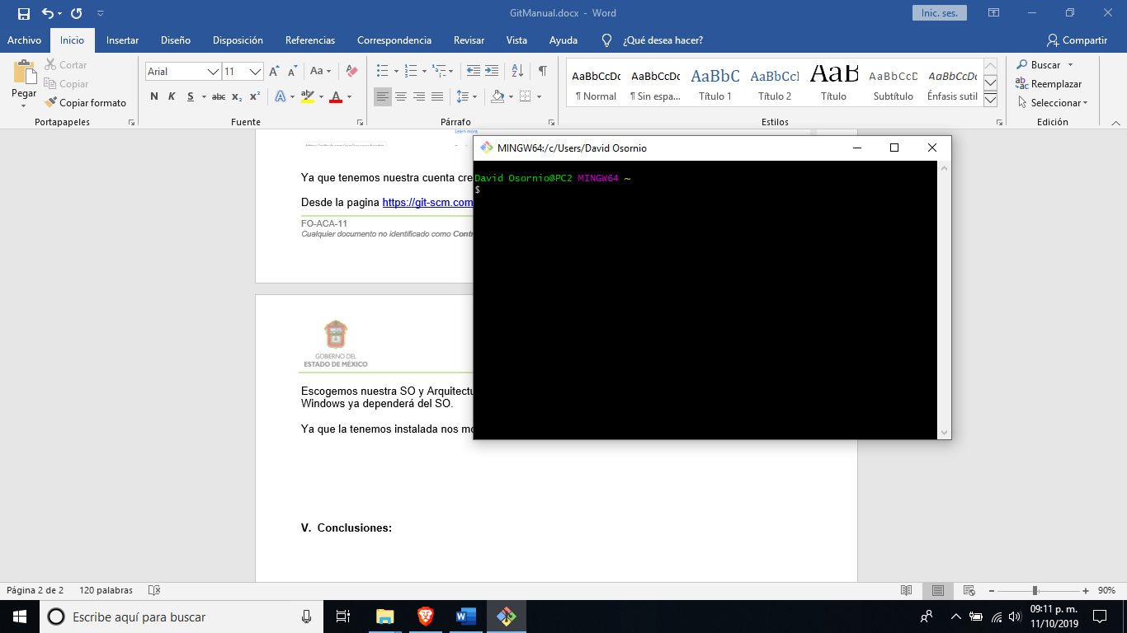

Como primeros pasos en esta ventana agregaremos nuestras credenciales.

Ejecutaremos los siguientes comandos.

Primero agregaremos nuestro nombre de usuario,

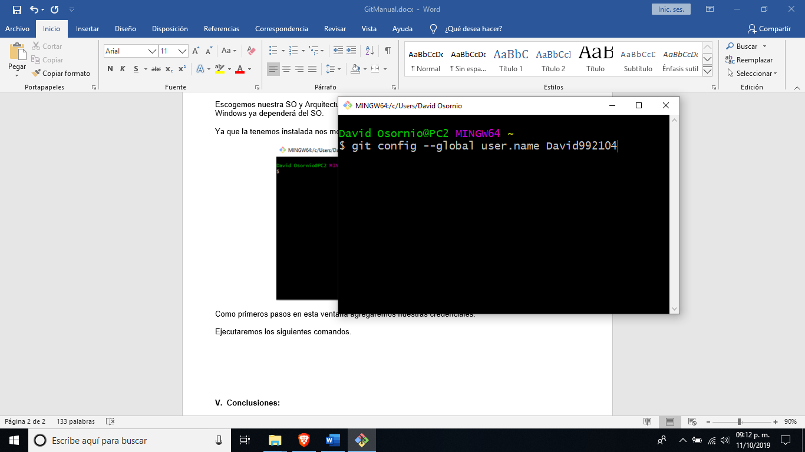

Después agregaremos nuestro email con la que nos registramos en GitHub .

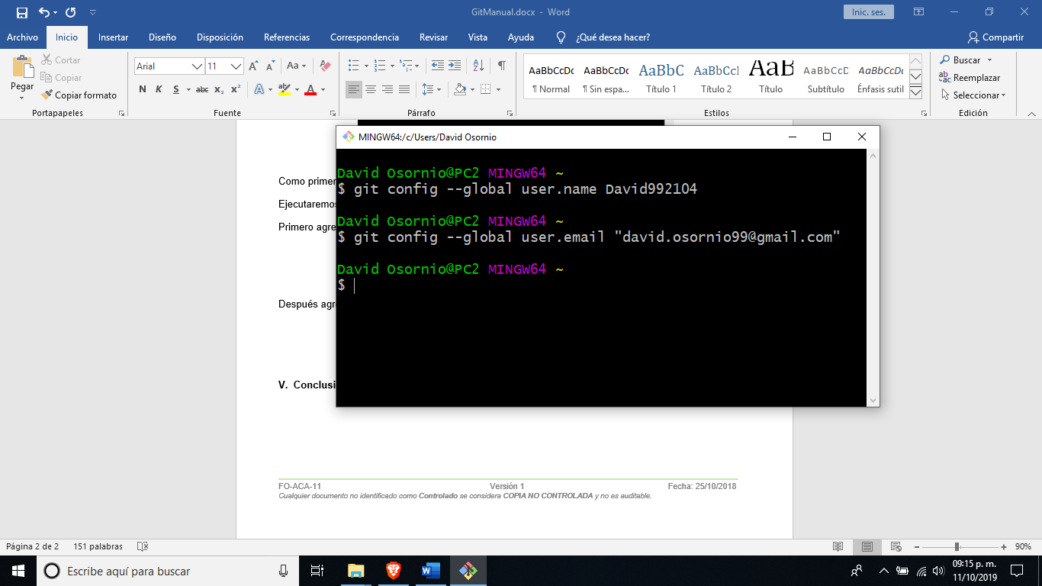

Después de esto, crearemos una llave SSH.

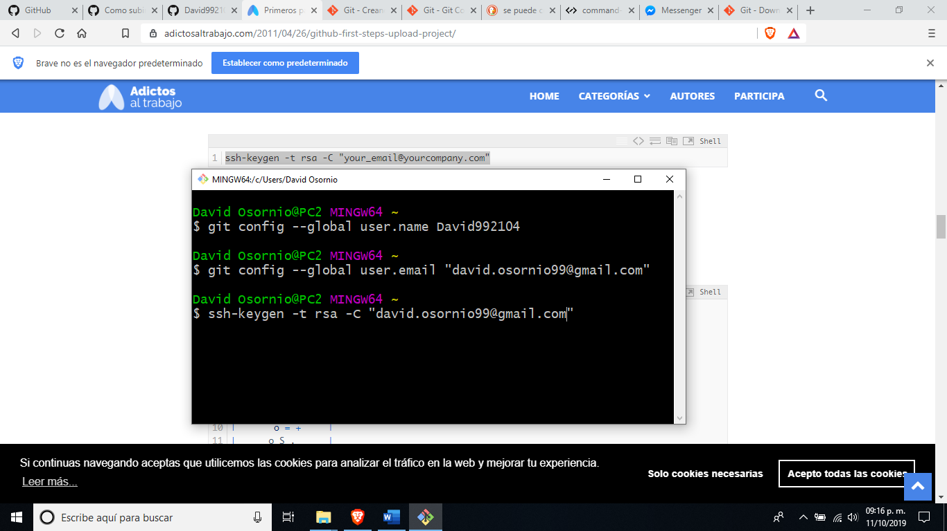

Nos mandara un resultado asi, en donde aceptaremos en la ruta donde se guardara la llave.

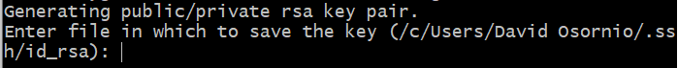

Después de aceptar o cambiar la dirección nos mandara esto. Donde le asignaremos un nombre de acceso a la llave, está la usaremos cada vez que queramos hacer una acción dentro de GitHub,



Y nos mandara esto

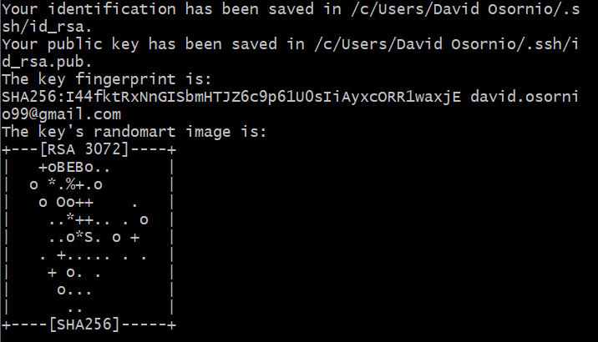

Ya que creamos esto nos vamos a la dirección que nos dio al momento de crear la clave y copiamos el valor del documento .pub a nuestra cuenta de GitHub.

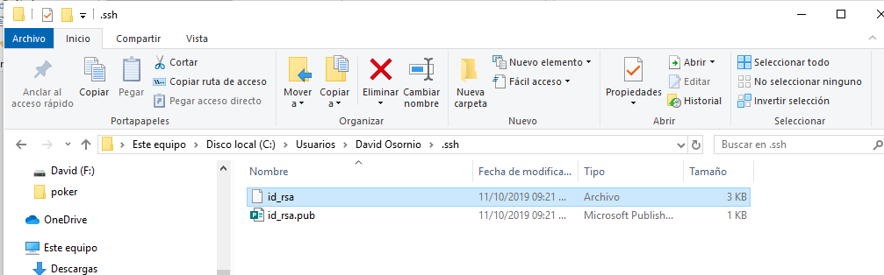

Nos dirigimos a nuestra cuenta de GitHub, y en la opción Setting dentro nuestro perfil.

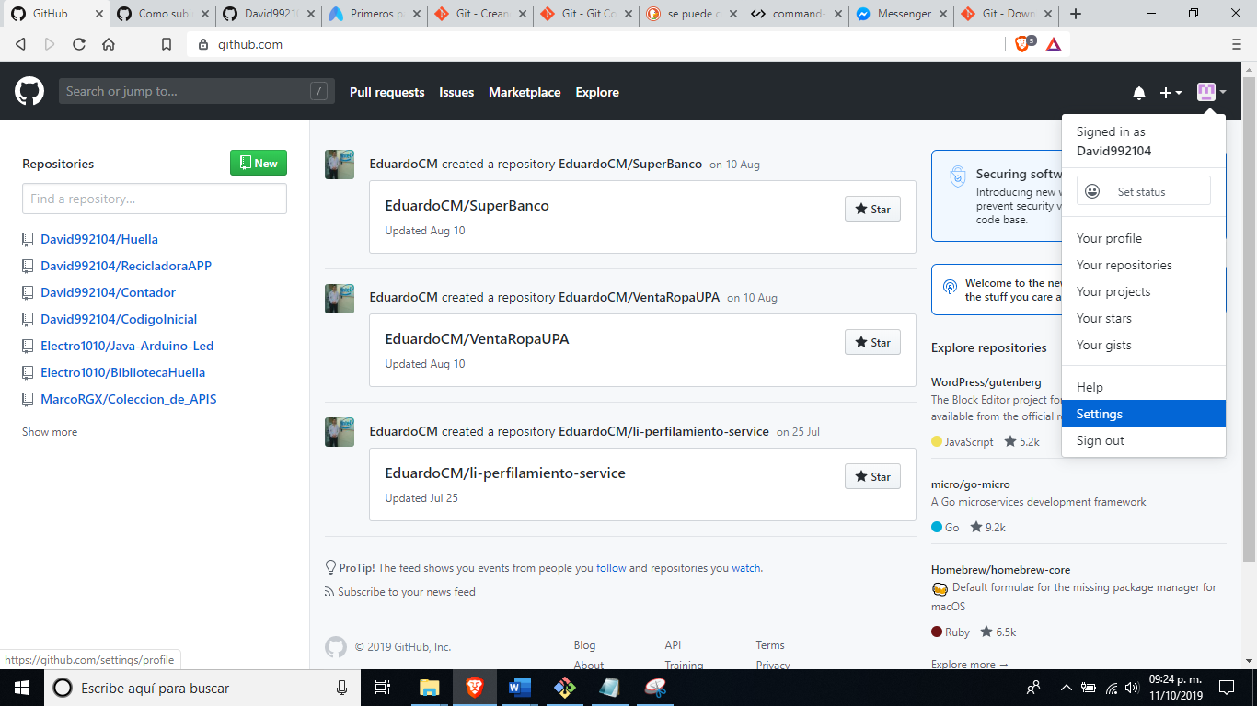

Ya dentro de setting nos aparece la siguiente pantalla y le damos en SSH and GPG keys. Y pulsamos en New SSH key

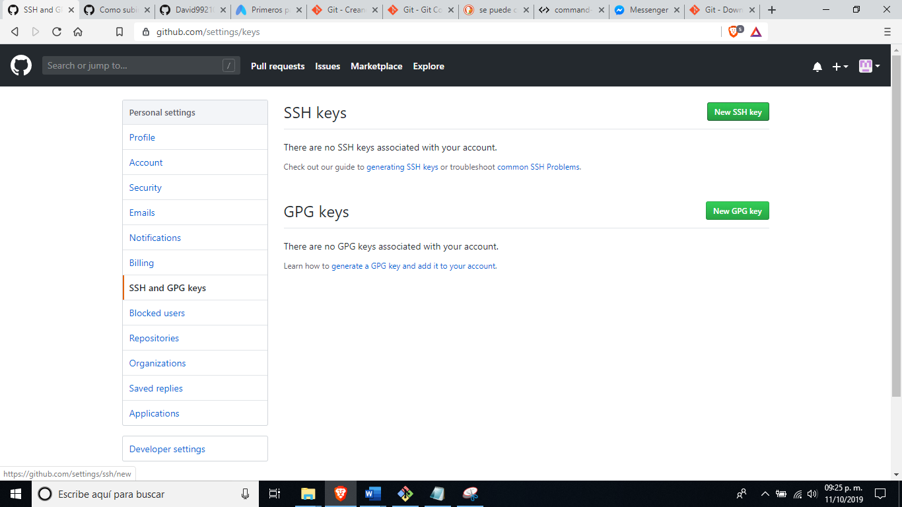

Y dentro de la ventana que se abra copiaremos el contenido del archivo que buscamos con extensión .pub.

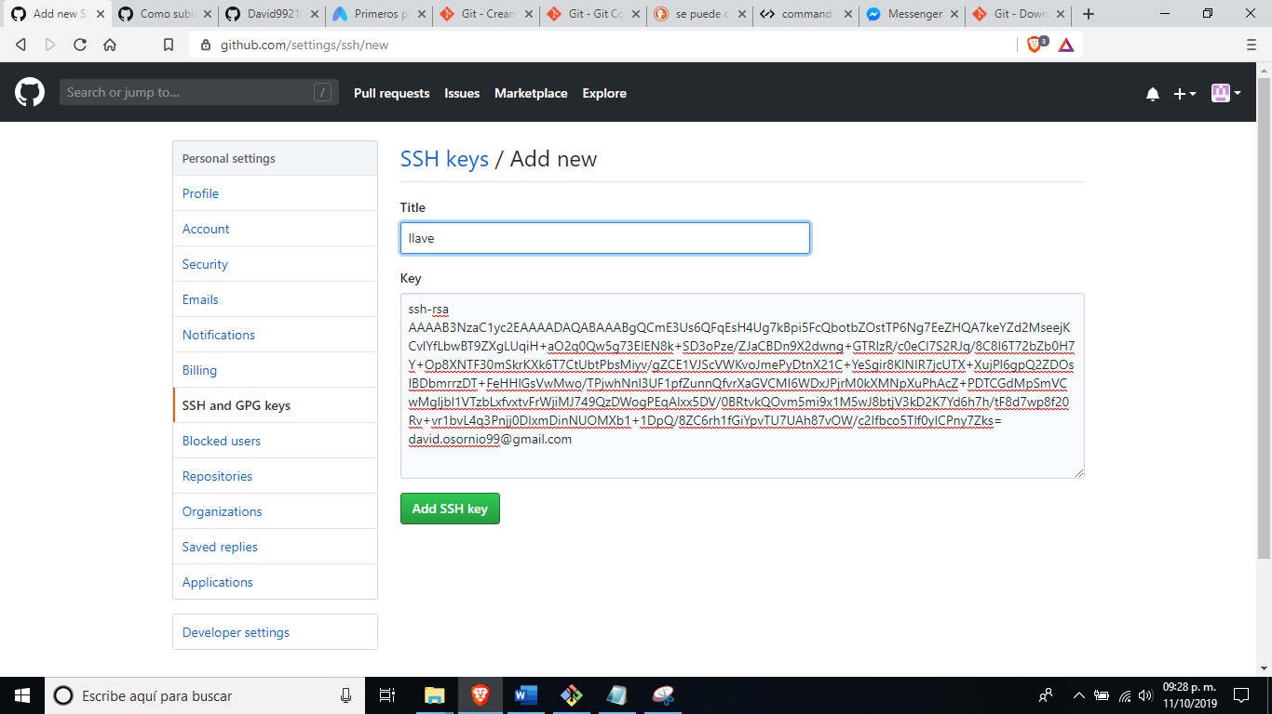

Y la agregamos.

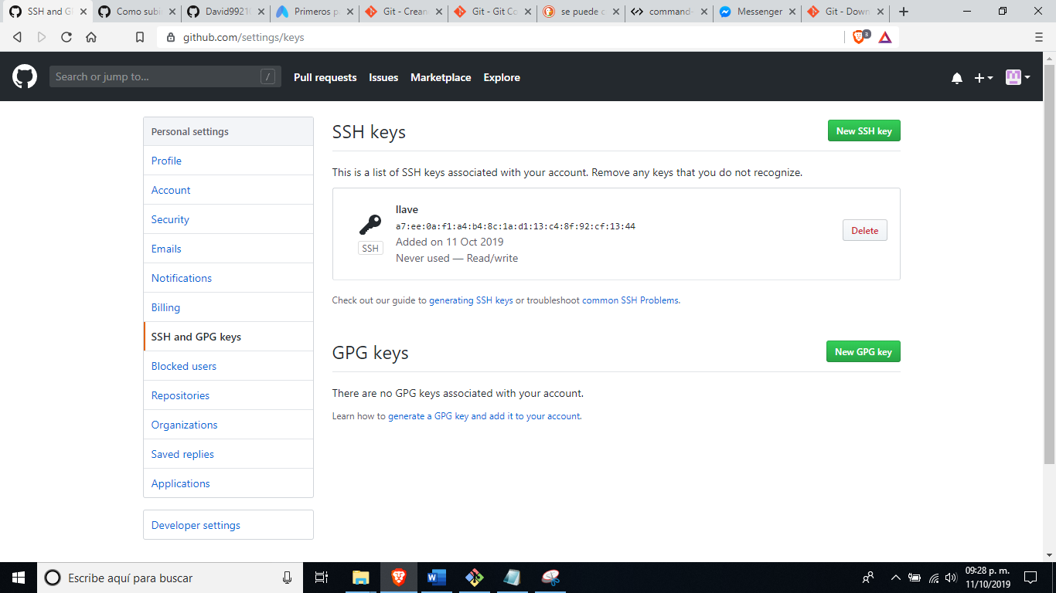

Ahora que ya tenemos nuestra llave procederemos a crear nuestro repositorio. Lo aremos a partir de la vista grafica de la misma página, en la esquina superior derecha hay un símbolo ‘+’ y seleccionamos nuevo repositorio.

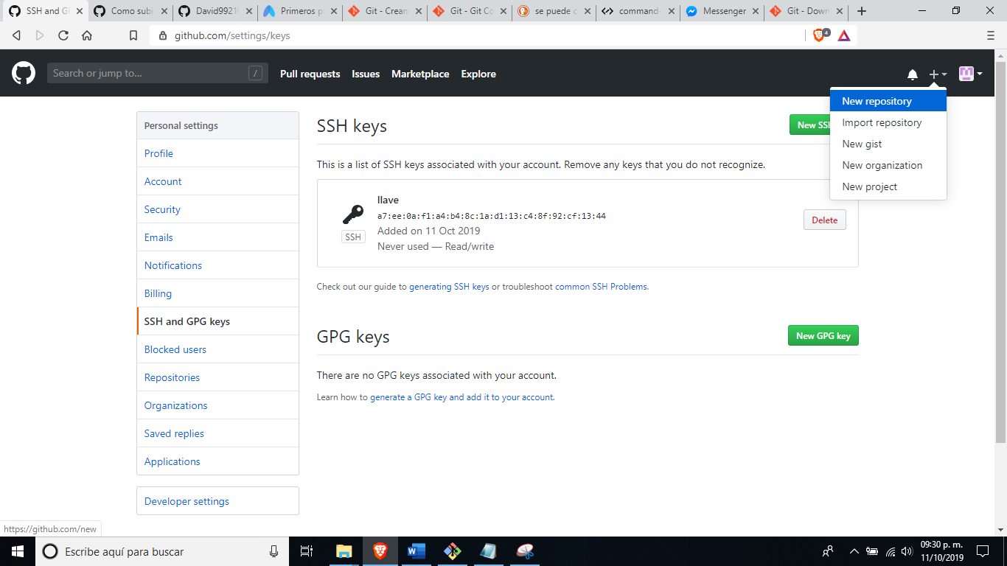

Y nos aparecerá para nombrar nuestro repo. Y lo agregamos.

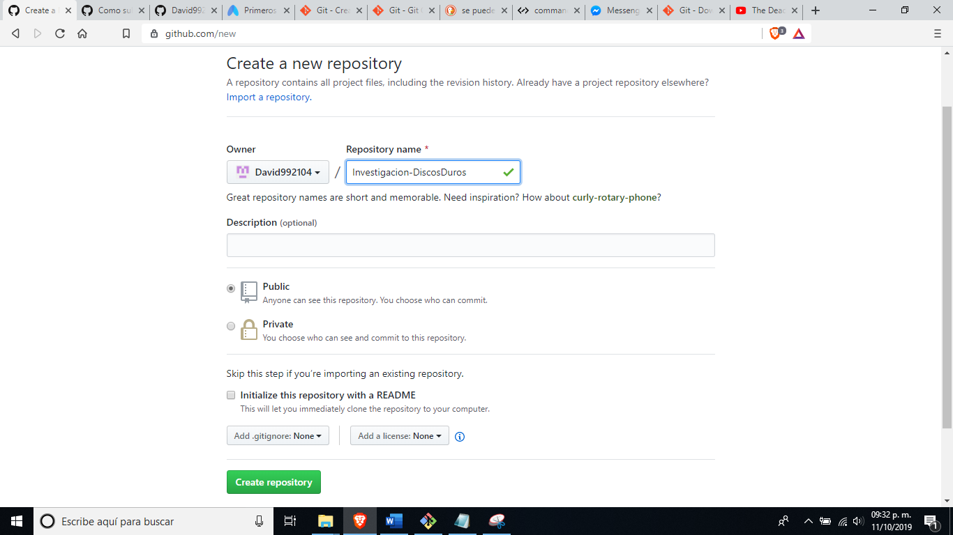

Nos aparecerá la siguiente ventana

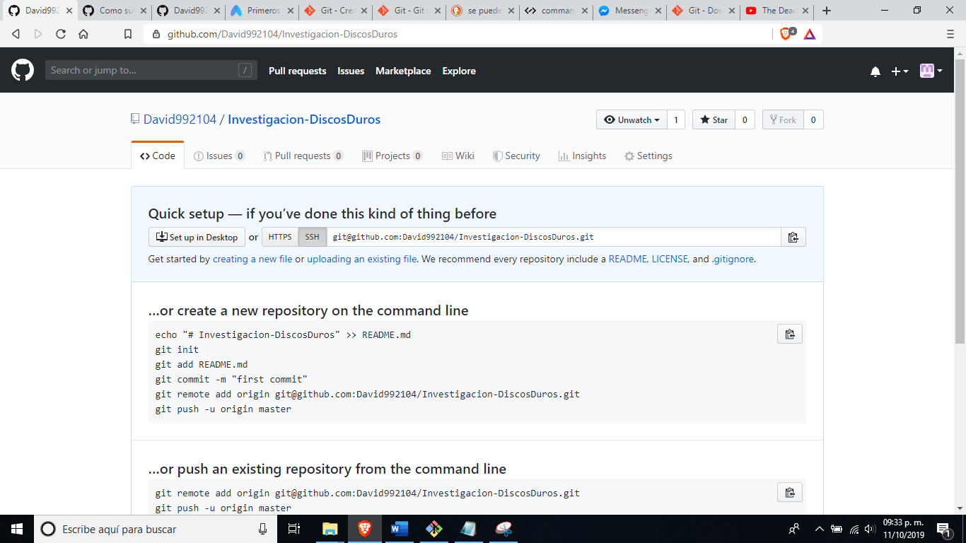

Ahora vallamos a nuestra consola de git bash y nos iremos a la ruta donde esta nuestro proyecto que queramos subir al repositorio creado.

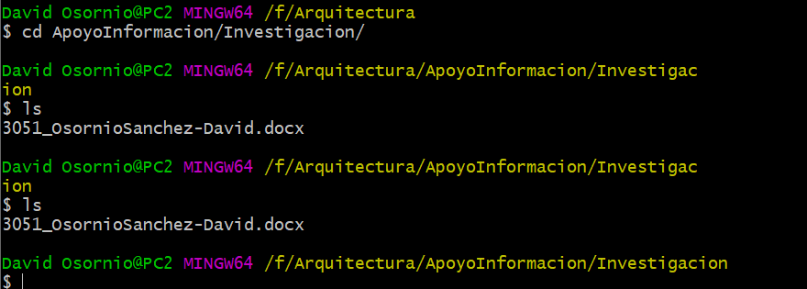

Listo en mi caso subiré solo un archivo, ahora viene lo divertido.

Primer paso para subir un archivo a un repositorio GitHub

Inicializamos el repositorio local

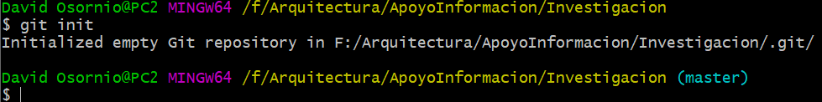

Ya que lo inicializamos al final de la ruta nos mostrara la palabra master.

Ahora añadiremos los archivos que vamos a subir al repositorio. Por buena practica se agrega el documento readme donde se incluirá la descripción del proyecto, pero este lo agregaremos después, para revisar como se hacen actualizaciones al mismo repo.

Agreguemos el archivo, existen dos forma una ‘git add *’ o ‘git add nombreArchivo.extension’

Con el primero se añade todo y con el segundo solo el archivo nombrado.

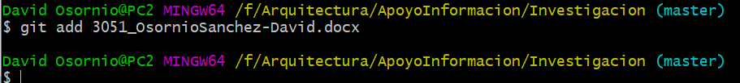

Para revisar los archivos que hemos agregado será con el siguiente comando.

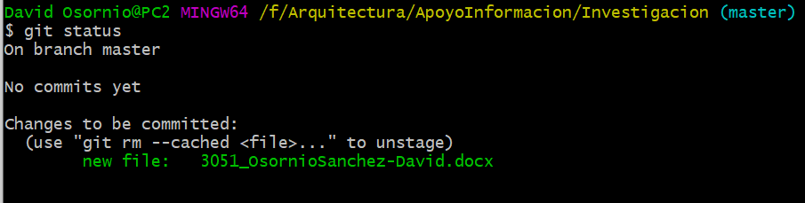

Ahora, agregaremos un comentario a nuestra actualización sobre el proyecto.

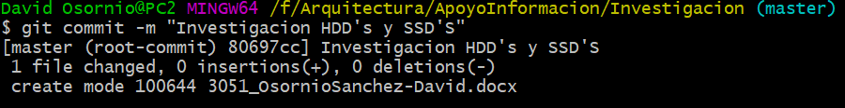

A continuación, agregaremos los archivos a nuestra rama local asignándole nuestra SSH del repositorio, para después subirla.



Y finalmente subiremos el archivo a nuestro repo.

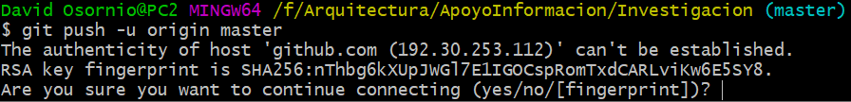

Si es nuestra primera ves que subimos un archivo después de crear nuestra ssh-key. Le escribiremos que si para que la conexión sea continua.



Y como le había comentado nos pedirá el nombre clave de nuestra llave creada. Se la escribimos. Y listo, tenemos nuestro proyecto arriba.

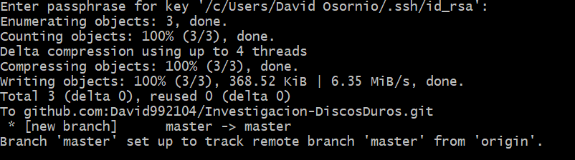

Revisamos nuestro repo en línea para sacarnos de dudas.

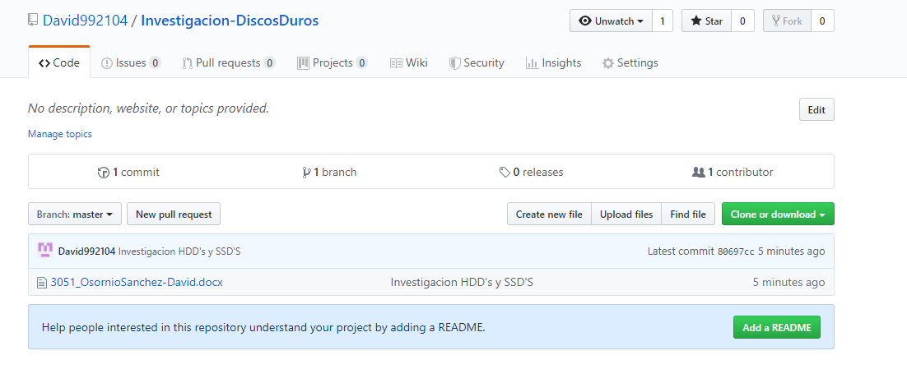

Excelente tenemos nuestra primer subida.

Ahora agregamos un archivo nuevo, en este caso como les mencione agregaremos el README. Priemro creemos el archivo



Ahora añadamos el archivo a la rama local

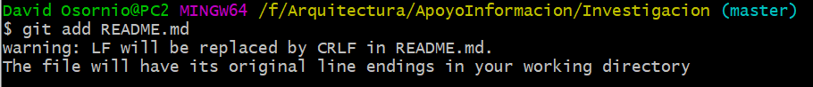

Agreguemos el commit

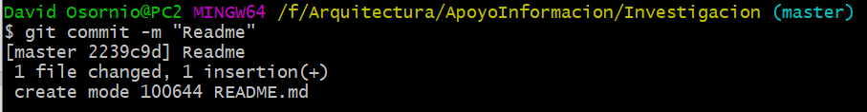

Y finalmente le daremos un push,

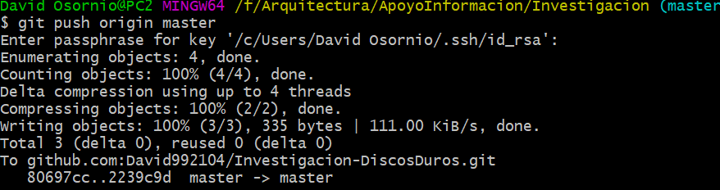

Como miramos ya no fue necesario añadir el “git remote add origin”. Porque eso solo se hace la primer vez que creamos el repo.

Revisemos la pagina.

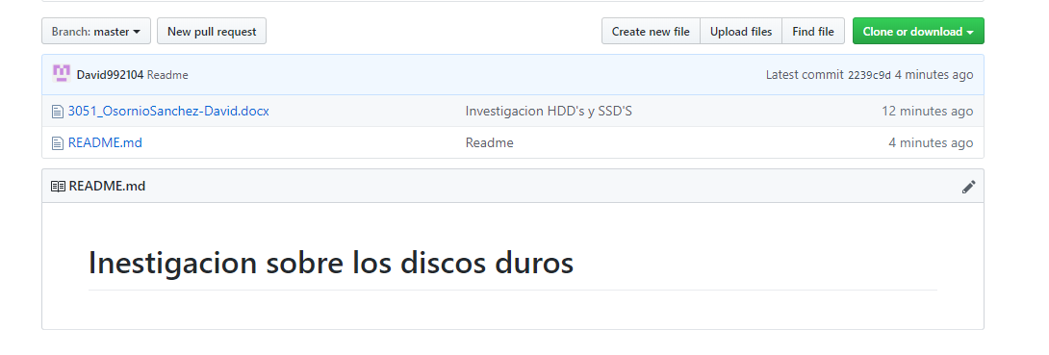

**V. Conclusiones:**

GitHub es de bastante ayuda cuando se quiere trabajar por equipo. Además de que ayuda cuando queremos guardar nuestros proyectos, documentos.

Además, nos permite gestionar las versiones de nuestros archivos.